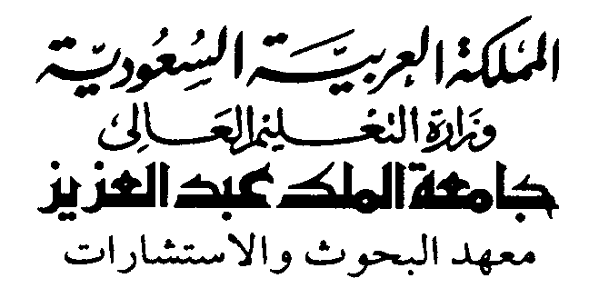

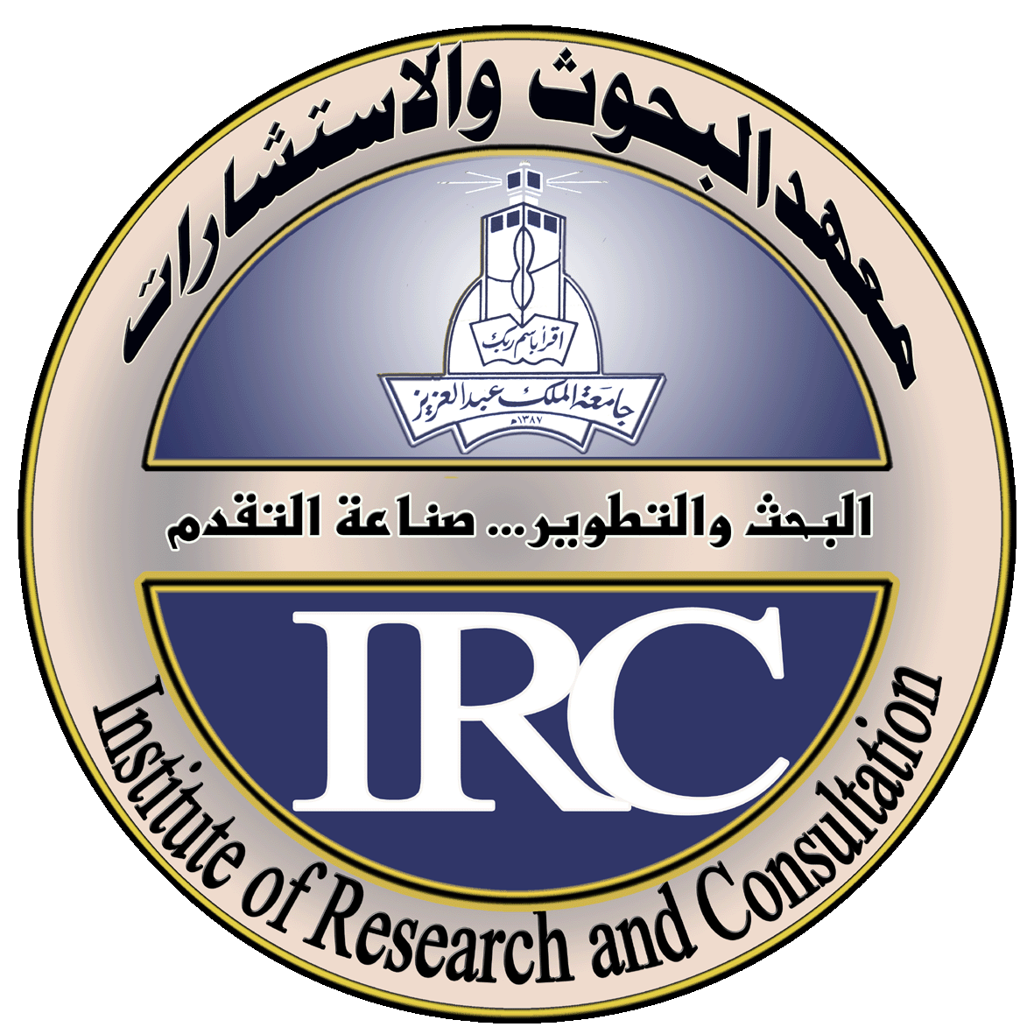
www.kaau.edu.sa/irc

COVER PAGE
Final Report

Name of College: Faculty of Science
Name of Department: Mathematics
Title of Research :
Higher Ordered Morita Rings and their Grothendieck Groups
حلقات موريتا عالية الرتبه و زمر الجروثن دايك لها
Final Report for Project NO: ( 425 / 170 )
Duration of the project for which the report is written : Final Duration
Names of the Investigator (s) :
-Principal Investigator: Prof. Syed Khalid Nauman
-Co-Investigator: Dr. Ramzi Salih Al-Saedi
-Co-Investigator:
-Co-Investigator:
-Co-Investigator:
Date of Submission of this report : H 1426 / 10 / 14

FINAL SUMMARY (English)

1. Title of Project:
Higher Ordered Morita Rings and their Grothendieck Groups
2 Principal Investigator: Prof. Syed Khalid Nauman
3. Name of the College: Faculty of Science
4. Name of the Department: Mathematics
SUMMARY

The ring of a Morita context (in short mc) has a special feature that it may inherit some properties of any one or both of the base rings. For instance, if the two rings are Morita similar (in case their categories of left or right modules are equivalent) then the mc ring will also be similar to the base rings. Moreover, their Grothendieck groups are mutually isomorphic. In the present project we have extended this theory to mc rings of higher orders and have investigated some properties of even not necessarily Morita similar rings. It is proved that, in general, any Morita context can produce Morita similar rings. These rings are mc rings of higher orders. Some useful examples are constructed at the end.

ملخص تقرير نهائي ( عربي )

1- عنوان البحث : حلقات موريتا عالية الرتبه و زمر الجروثن دايك لها
2 – الباحث الرئيسي : أ.د. سيد خالد نعمان
3- أسم الكلية : العلوم
4- أسم القسم : الرياضيات
الملخص

حلقة مضمون موريتا لها مواصفات خاصه حيث انها تتمتع ببعض خواص الحلقتان الاساسيه او كلهما. على سبيل المثال اذا كانت طبقتي المودلات اليمنى او اليسرى للحلقتان متكافئه، عنداذن فان حلقة مضمون موريتا تشابه الحلقتان الاساسيه، اضافتا الى ان زمر الجروثن ديك لها متماثله ضمنيان. في هذا البحث قمنا بتعميم هذه النتائج الى حلقات مضمون موريتا ذات الرتب العاليه، كما قمنا بدراست خواص حلقات مضمون موريتا دون وضع شرط التشابه في الاعتبار، حيث تم أثبات التعميم التالي وهو ان مضمون موريتا يعطي حلقات مضمون متشابهه وهي حلقات مضمون موريتا ذات رتب عاليه. وفي الختام قمنا باعطاء بعض الامثله الموفيدة على ذلك.

